第十二章 非正弦周期信号电路的稳态分析

一、 教学目标
在无线电和电子工程中的电信号不一定是正弦周期变化的，例如方波、锯齿波或者经过整流的半波，电力系统中正弦交流电受某些干扰也有可能发生畸变，因此如何分析非正弦周期信号电路及其响应，是电路课程中的又一项内容。
1. 知识教学点
（1）常见的非正弦周期信号及其傅立叶级数分解
（2）掌握非正弦周期量的有效值
（3）非正弦周期信号电路的功率
（4）非正弦周期信号电路的稳态分析
2. 能力训练点
（1）非正弦周期信号的傅立叶级数分解方法
（2）非正弦周期信号的有效值求解
（3）非正弦周期信号电路的功率求法
（4）非正弦周期信号电路的稳态分析方法
3. 其它
了解非正弦周期信号电路的应用背景
二、 教学方法
1．教法指导
- 指导学生复习高等数学中已经学过的傅立叶级数一节（条件、结论、系数的确定）。重点放在傅立叶级数展开，傅立叶系数的确定。
- 与正弦信号有效值类比，引出非正弦周期信号的有效值、平均值和平均功率。
- 依据线性电路的线性定理，对比正弦稳态电路的计算方法，介绍非正弦周期信号电路的稳态计算方法，并要强调在不同分量作用下，感抗和容抗的计算方法。
2．学法指导
预备知识
数学方面：高等数学中傅立叶级数一节（条件、结论、系数的确定）
电路方面：叠加定理，正弦稳态电路的计算方法
本章指南
⑴ 掌握非正弦周期信号的傅立叶级数分解方法；
⑵ 掌握非正弦周期量的有效值的计算；
⑶ 掌握非正弦周期信号电路功率的计算；
⑷ 掌握非正弦周期信号电路的稳态计算。
知识详解
知识点1 非正弦周期信号及其傅立叶级数展开式
(1) 常见的非正弦周期信号

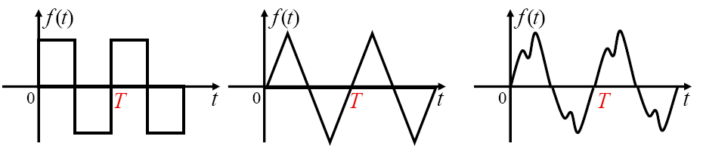

(2) 周期函数的傅里叶级数展开式
傅里叶级数
任何一个满足狄里赫利(Dirichlet)条件的非正弦周期信号(函数)都可以分解为一个恒定分量与无穷多个频率为非正弦周期信号频率的整数倍、不同幅值的正弦分量的和。
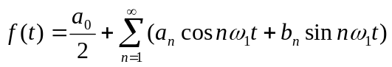
傅里叶系数：
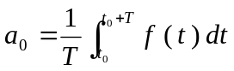
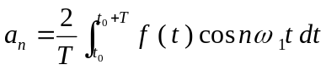
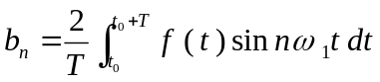
频率相同的余弦项与正弦项合并为一个正弦函数
傅里叶级数又可写成下列形式：
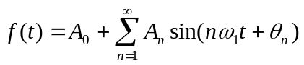
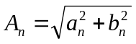，
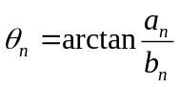
- 直流（常数）分量：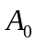；
- 基波(fundamental wave)或一次谐波(first harmonic)： 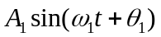；
- n次谐波(n-th harmonic)： 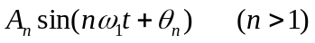；
- 二次和二次以上的谐波可统称为高次谐波(higher order harmonic) 。

（3）某些非正弦周期函数
  - 周期函数为奇函数
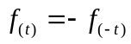
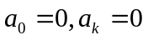
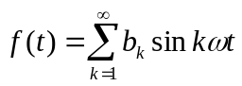
不包括直流分量和余弦项
  - 周期函数为偶函数
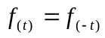
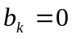
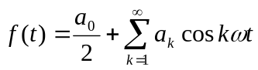
  - 奇谐波函数
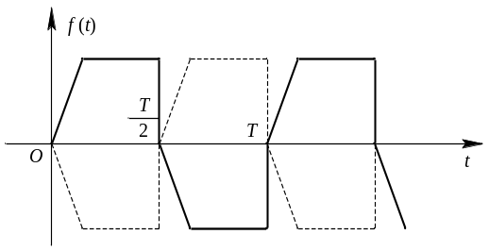

奇谐波函数
奇谐波函数只包括奇次谐波，不包括直流分量和偶次。
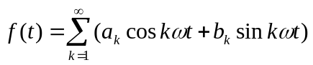 (k为奇数)
知识点2 非正弦周期信号的有效值、 平均值和平均功率
（1）非正弦周期信号的有效值
周期量有效值的定义：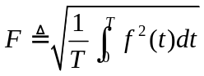
若非正弦周期电流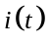：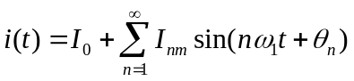
周期电流的有效值为： 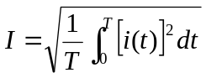
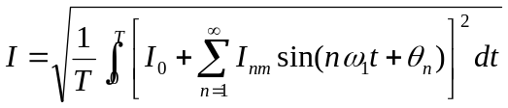
利用三角函数的正交性
① 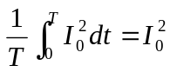
② 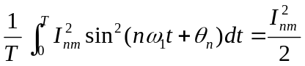
③ 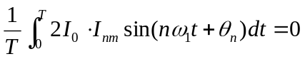
④ 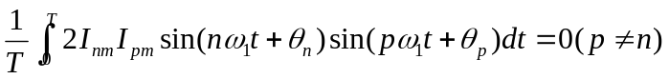
故周期电流的有效值可按下式计算：
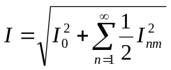

即非正弦周期电流的有效值:
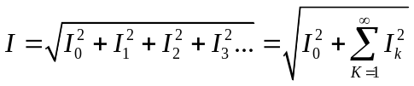
同理，非正弦周期电压的有效值
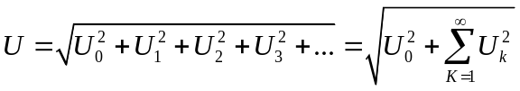
以上两式表明，非正弦周期电流或电压的有效值为其直流分量和各次谐波分量有效值的平方和的平方根。
（2）非正弦周期信号的平均值
定义：非正弦周期电流、电压绝对值的平均值定义为非正弦周期电流、电压的平均值。
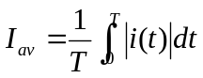
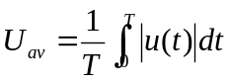
当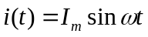时, 其平均值为
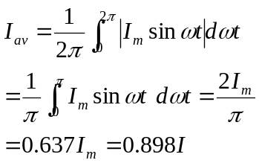
（3）非正弦周期信号的平均功率
如图所示一端口N的端口电压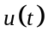和电流的关联参考方向下，一端口电路吸收的瞬时功率和平均功率为：
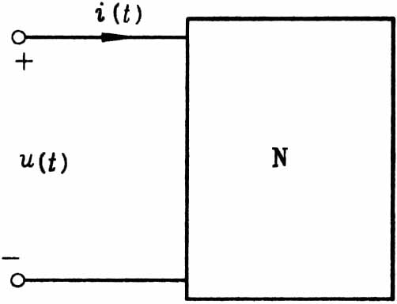
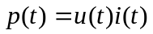
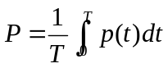

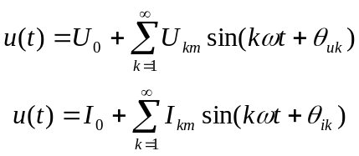
若一端口电路的端口电压和电流均为非正弦周期量，其傅里叶级数形式分别为：
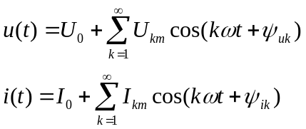
在图示关联参考方向下，一端口电路吸收的平均功率
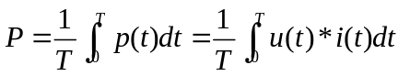
将上式进行积分，并利用三角函数的正交性，
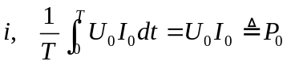
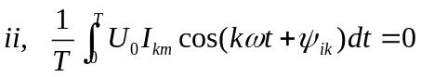
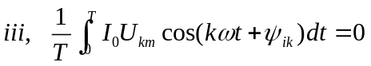
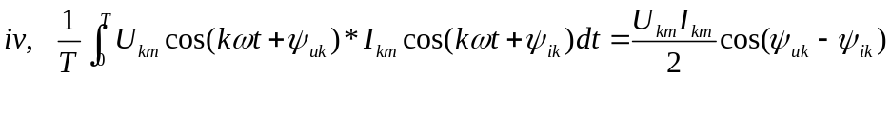
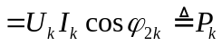
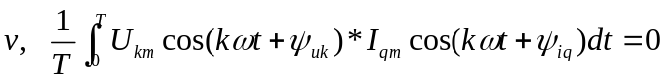
故 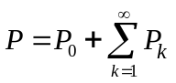
上式表明，不同频率的电压与电流只构成瞬时功率，不能构成平均功率，只有同频率的电压与电流才能构成平均功率；电路的平均功率等于直流分量和各次谐波分量各自产生的平均功率之和，即平均功率守恒。
若某电阻中流过的非正弦周期电流的有效值为，显然，该电阻吸收的平均功率
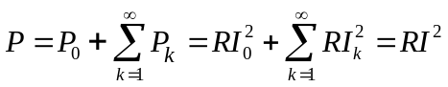
知识点3 非正弦周期信号电路的稳态分析
(1) 根据线性电路的叠加原理，非正弦周期信号作用下的线性电路稳态响应可以视为一个恒定分量和上述无穷多个正弦分置单独作用下各稳态响应分虽之叠加。因此，非正弦周期信号作用下的线性电路稳态响应分析可以转化成直流电路和正弦电路的稳态分析。
(2) 应用电阻电路计算方法计算出恒定分量作用于线性电路时的稳态响应分量。
利用直流稳态方法：C－断路 L－短路
(3) 应用相量法计算出不同频率正弦分量作用于线性电路时的稳态响应分量。
各次谐波单独作用，利用相量法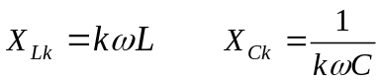。
(4) 对各分量在时间域进行叠加，即可得到线性电路在非正弦周期信号作用下的稳态响应。
识记知识
（1）傅立叶级数展开式，确定傅立叶系数的表示式；
（2）非正弦周期信号的有效值、平均值和平均功率的计算公式。
学习方法与建议
准确理解周期信号的有效值、平均值和平均功率的定义及其物理含义，再推广到非正弦周期信号的有效值、平均值和平均功率的计算。
三、重点、难点和疑点及解决方法
1 . 重点
- 非正弦周期信号的有效值求解；
- 非正弦周期信号电路的平均功率求法；
- 非正弦周期信号电路的稳态计算。
2．难点和疑点
（1）非正弦周期信号的傅立叶系数的求解；
（2）非正弦周期信号的有效值与正弦信号的有效值的区别；
（3）非正弦周期信号电路的平均功率与正弦信号的有功功率的区别；
（4）非正弦周期信号电路的稳态计算时，感抗、容抗的换算。
3．混淆点、易错点、易忽略点
- 非正弦周期信号的傅立叶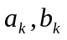系数容易混淆；
- 求恒定分量作用于线性电路时的稳态响应分量，处理电感、电容时（C－断路 L－短路）容易出错；
- 应用相量法计算不同频率正弦分量作用于线性电路时的稳态响应分量，处理电感、电容时（）容易出错；
- 各谐波分量叠加时应在时域进行；
- 对非正弦周期信号电路的无功功率的理解容易出错。
4. 考点
（1）非正弦周期信号的有效值求解；
（2）非正弦周期信号电路的平均功率求法；
（3）非正弦周期信号电路的稳态计算。
四、教学过程
○ 在学生自学傅立叶级数的基础上，复习总结相关内容。重点放在傅立叶级数展开时傅立叶系数的确定。
○ 在总结正弦信号有效值的基础上，引出非正弦周期信号的有效值、平均值、平均功率。
○ 依据线性电路的叠加定理，对照正弦稳态相量分析法，总结出非正弦周期信号电路的稳态计算方法，举例详细说明。
○ 学生提问，教师解答。
五、学时安排
1．本章总学时 4 学时
2．具体学时安排

内容 | 学时
非正弦周期信号的傅立叶级数展开 | 1
非正弦周期信号的有效值、平均值、平均功率 | 1
非正弦周期信号电路的稳态计算 | 2

六、随堂例题与练习
【非正弦周期信号及其傅立叶级数展开式】
【例1】 求下图所示矩形波的傅里叶级数。
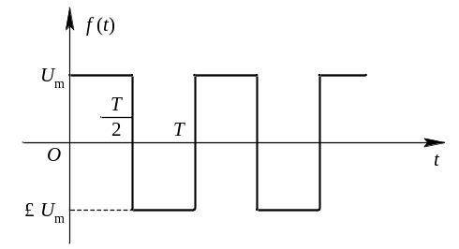

解： 图示周期函数在一个周期内的表达式为：
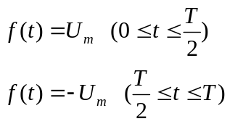
根据前述有关知识得：
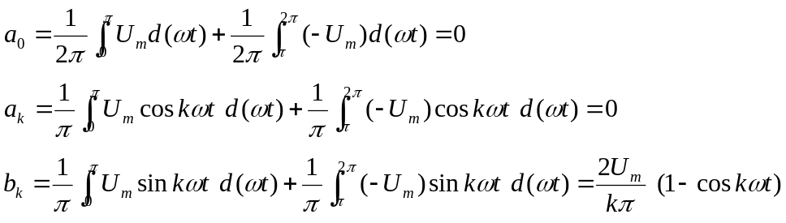
当k为奇数时, 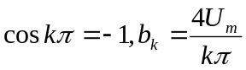
当k为偶数时, 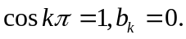
由此可知该函数的傅里叶级数表达式为：
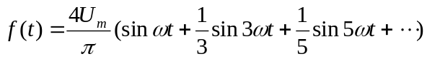
【非正弦周期信号的有效值、 平均值和平均功率】
【例2】已知一端口电路的端口电压和电流均为非正弦周期量，其表达式为
求一端口电路吸收的平均功率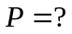
解：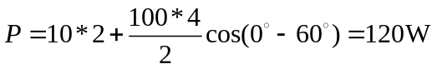
【非正弦周期信号电路的稳态分析】
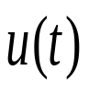
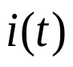
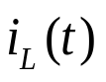
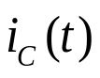
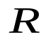
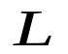
【例3】已知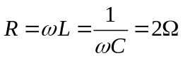，
+
_
求：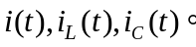



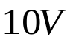
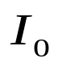
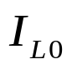
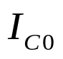
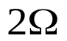
解：⑴10分量作用：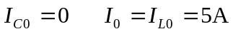
+
_

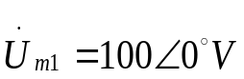
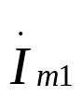
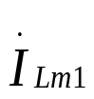
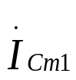
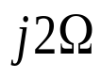
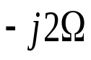
⑵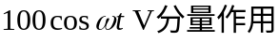：
+
_
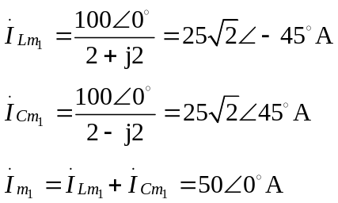
2Ω
2Ω
⑶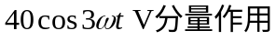：
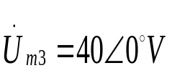
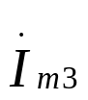
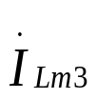
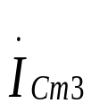
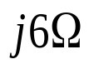
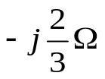
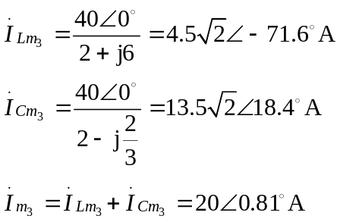
+
_
2Ω
2Ω
(4) 在时间域进行叠加。
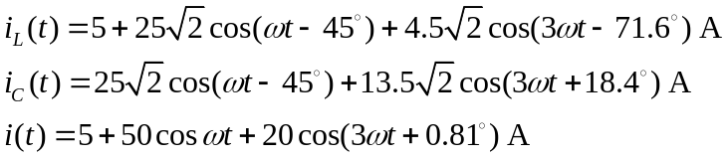

【例4】已知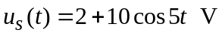，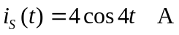 求：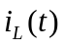
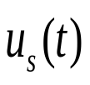
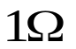
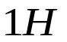
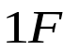
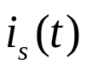
+
_

解：⑴ 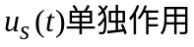
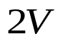
①2分量作用，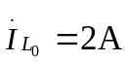
+
_

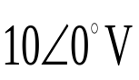
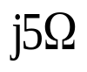
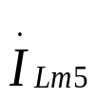
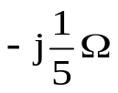
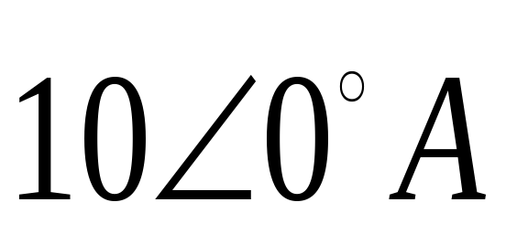
②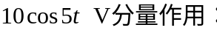
+
_
1S
S
j5S

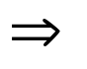

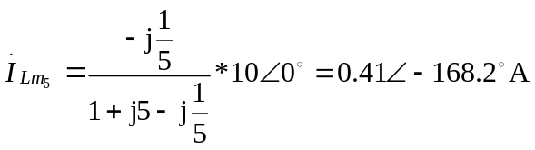
⑵ 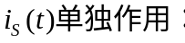
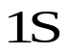
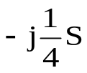
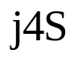
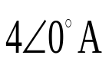
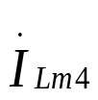

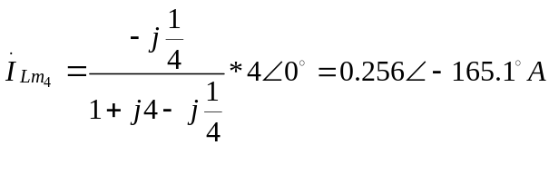
⑶ 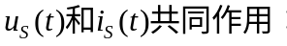

【例5】已知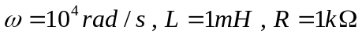 若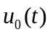中不含基波，与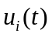中的三次谐波完全相同，试确定参数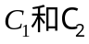
+

+
u_{o}(t)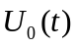
u_{i}(t)
_

_

解：中不含基波即L、C₁发生串联谐振， 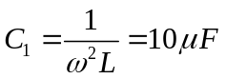
与中的三次谐波完全相同即L、C₁ 、C₁发生并联谐振，
